**TRABAJO PRÁCTICO INTEGRADOR**

**CURSO DESARROLLADOR WEB INICIAL**

**COMISIÓN N° 174**



**Integrantes:**

* **CADONA, Andrea.**
* **CARDINALE, Claudia A.**
* **GIMENEZ, Héctor.**
* **SERRA, Walter.**
* **VERGARA, Valentín.**

***https://github.com/serrawalter1968/Integrador-C174-GC***



**PRESENTACIÓN DE LA PROPUESTA COMERCIAL**

Nuestro equipo de diseño está integrado por un líder de proyecto, un líder de desarrollo, nuestro equipo de marketing y comunicación, y asistentes en testing de desarrollo y testeo de la operatividad de nuestro producto.

* Líder de proyecto: Junín - PBA. *Walter Serra - Programador Senior en Sistemas Administración Pública Nacional, Administrador de Sistemas.*
* Líder de desarrollo:Gualeguaychú *- Entre Ríos. H*éctor Giménez - *Maestro Mayor de Obras, técnico en construcción, Bachiller físico - matemático.*
* Asistentes UE, UI - marketing y comunicación:
  + Andrea Cadona: Tandil - PBA. *Profesora de teatro UNICEN - Docente en Escuela Nacional Secundaria “Ernesto Sábato” de la Universidad del Centro de la PBA.*
  + Valentín Vergara: Mendoza - Mendoza - *Profesional en comercialización, marketing y ventas en rubro comunicaciones.*
  + Claudia Cardinale: Avellaneda - PBA. *Licenciada en administración y CPN (UBA) - Magister en Gestión de Gobierno (Universidad de Palermo), Diseño y Decoración Decomobi, Administradora Consorcios CABA Y PBA.*



**PROPUESTA COMERCIAL *¨174´ DESIGN¨***

Nuestro cliente: es un emprendedor en la industria del calzado artesanal de diseño para el género femenino, cuyo segmento de mercado ha estado evolucionando día a día a través de su

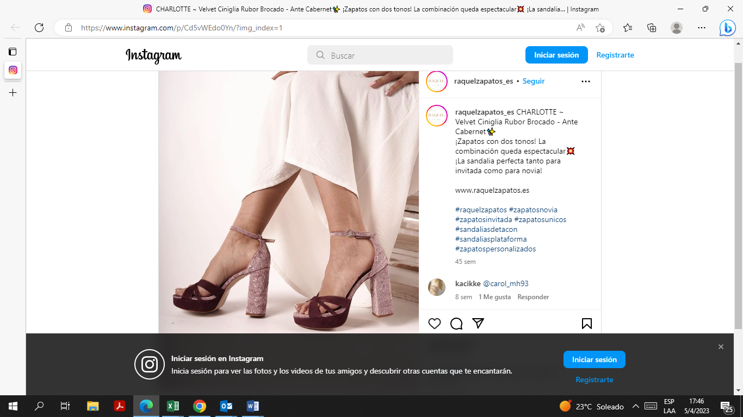

comunicación en redes sociales y por contactos locales vía wasap.

Requerimiento: el cliente nos solicita una landing page a la cual accedan sus clientes y nuevos potenciales clientes, que estos productos transciendan la frontera local en la cual se encuentra incursionando, a efectos de ampliar su mercado, sin perder la exclusividad y la originalidad de autor de los diseños.

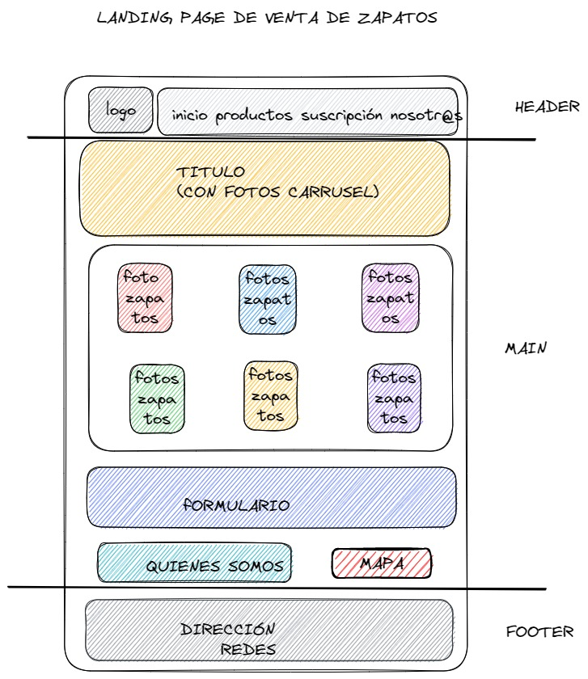



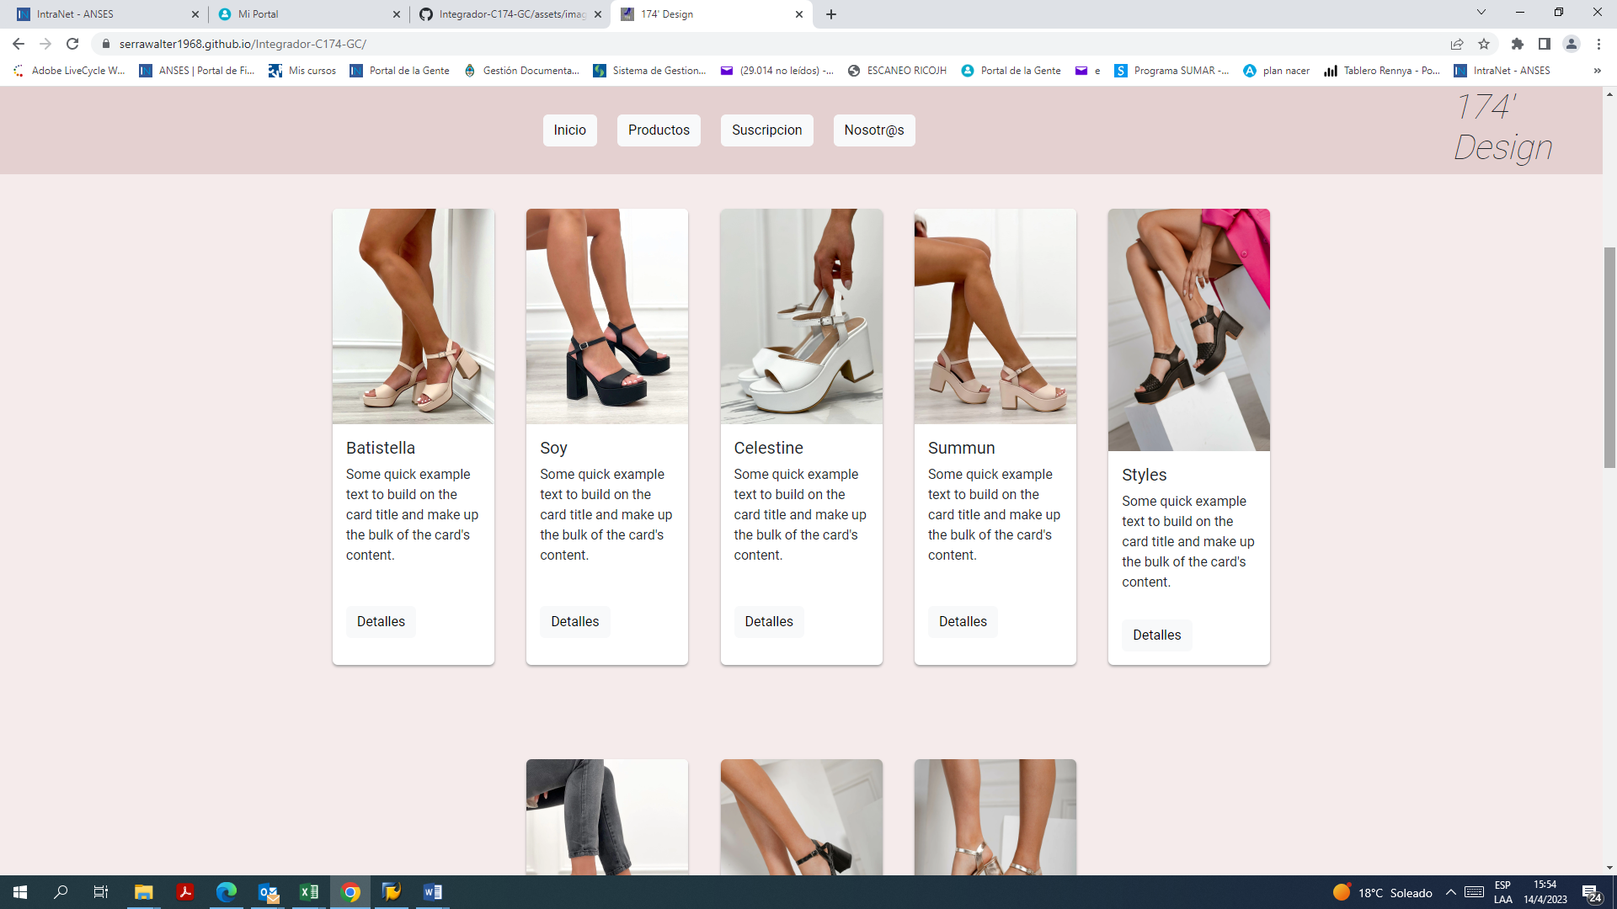

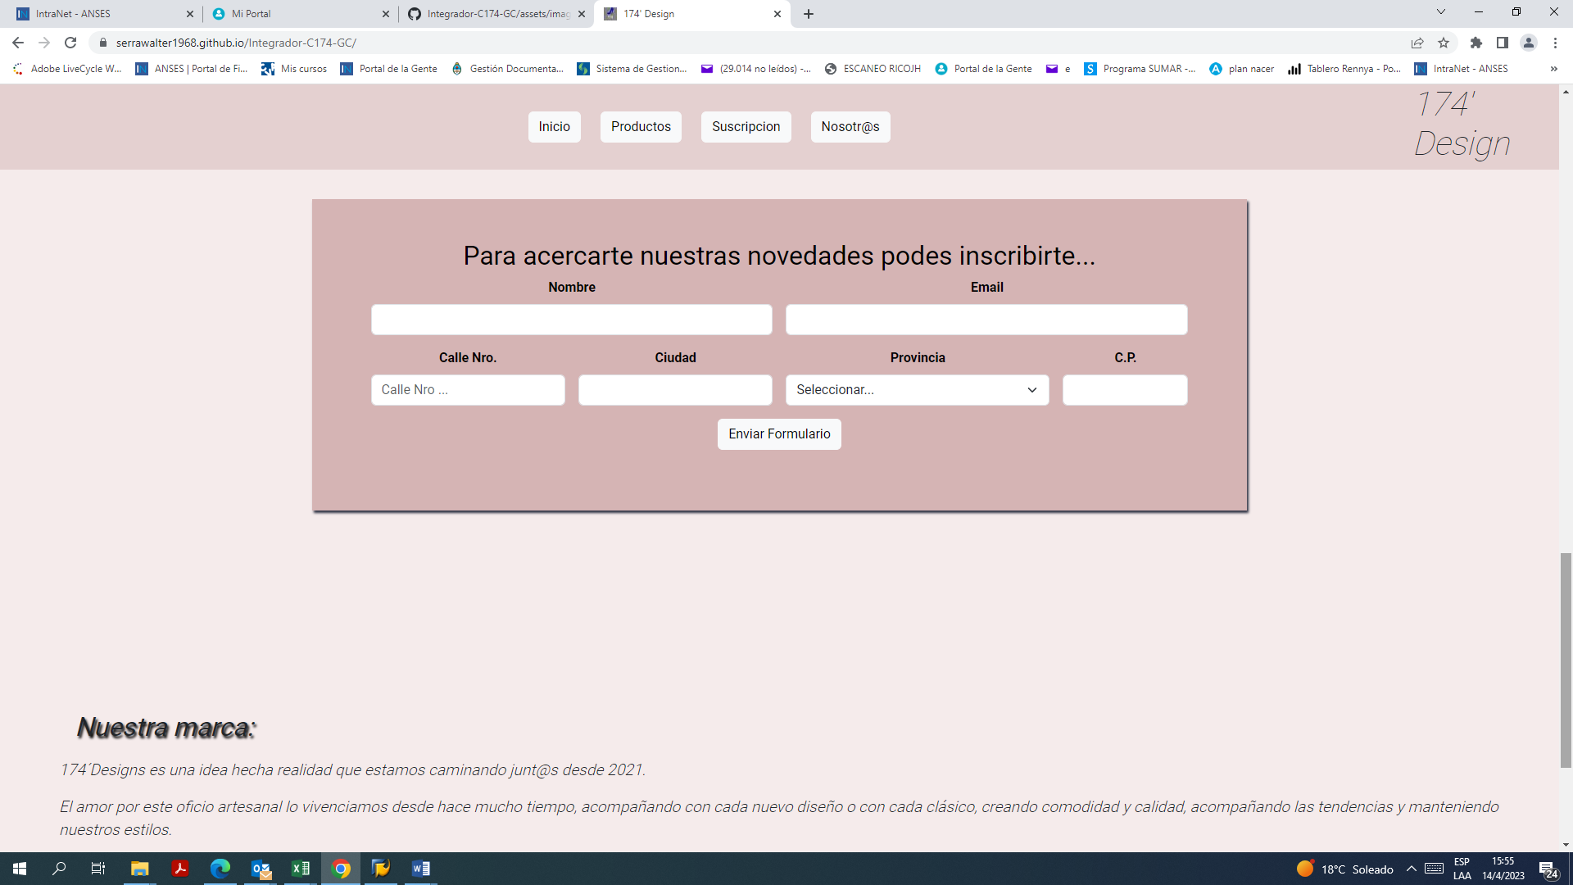

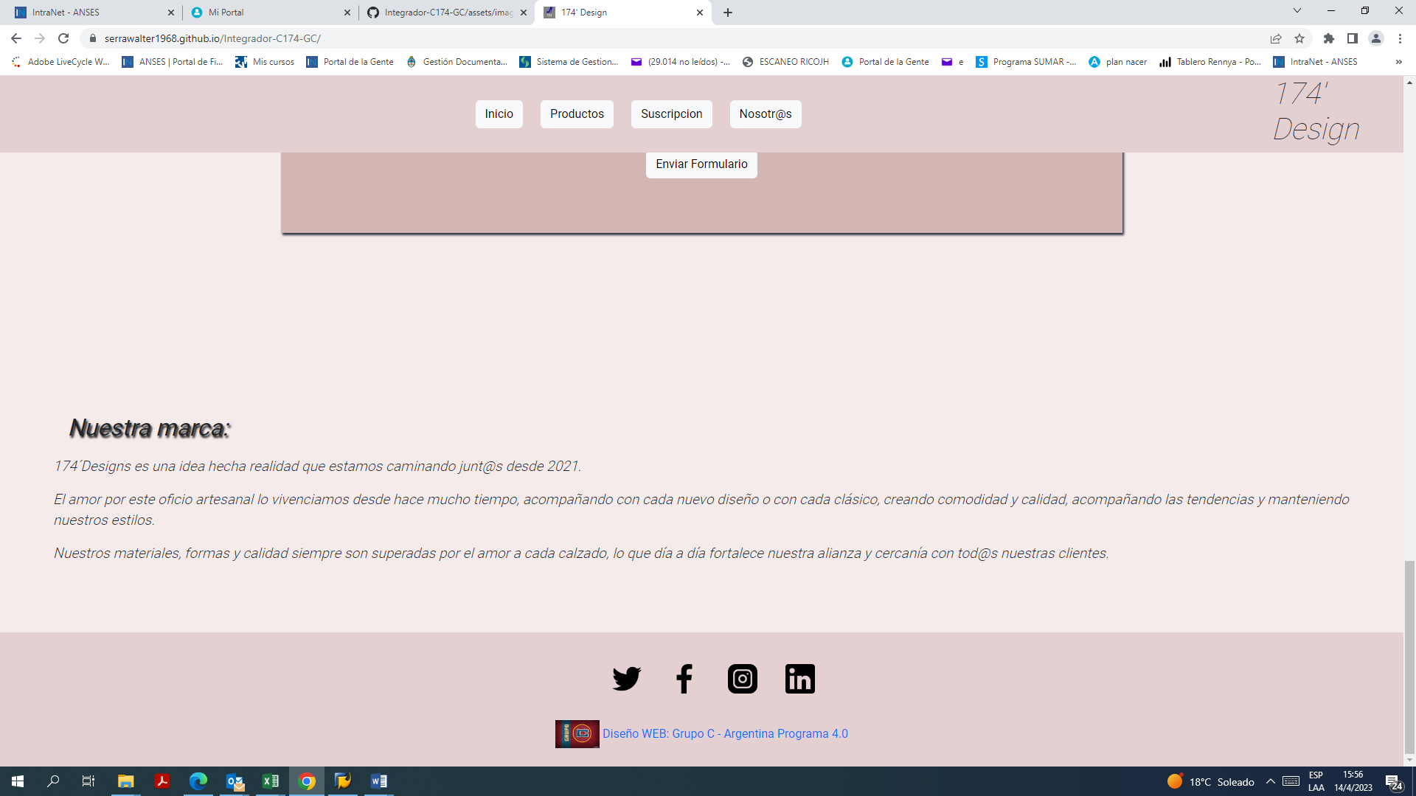

Que queremos lograr con este producto:

* Cercanía a otros mercados que tengan la onda y visión de nuestros actuales clientes.
* Que se comuniquen con nosotros aquellos que les interesó el producto.
* Que sea atemporal, por eso en esta etapa no se habla ni de precios ni de formas de pago.
* Que nosotros los conozcamos a ellos y en función de ello dirigenciar las propuestas.
* Quizás en el formulario podríamos poner algo que los identifique p.e entre qué y qué edades, si les interesa urbano o fiestas.